Муниципальное бюджетное общеобразовательное учреждение

«Средняя школа №62»

**Сложные орфограммы русского языка для школьников**

Автор: Панфилушкина Ольга Ивановна,

учитель русского языка и литературы МБОУ «СШ №62»

г. Иваново, 2023

Матрица проекта

1. Название проекта
2. Введение:

* Цель
* Задачи
* Метод
* Предметы
* Объект

1. Ход работы

* Теоретическая часть
* Практическая часть

1. Заключение
2. Список литературы

-2-

1. **Введение**

Не зря русский язык называют «великим и могучим». Это одна из самых сложных вещей в мире, и изучение её – настоящая головная боль не только для иностранцев, но и для нас, россиян. Самым сложным является правописание. Дело в том, что многие слова в русском языке пишутся совсем не так, как произносятся. В таких случаях необходимо обращаться к учебникам и словарям.

Как научиться писать правильно и без ошибок, не запутавшись в этом разнообразном мире правил? За несколько лет в школе мы многому научились. И для каждой орфографической проблемы есть способ её решения.

**Цель исследования** – нахождение орфограмм, которые вызывают трудности, и пути их решения.

**Задачи исследования:**

1. Систематизировать орфограммы, вызывающие трудности.
2. Составить методичку «Интересный русский язык».
3. Проанализировать полученные результаты.

**Метод исследования –** орфографический анализ текстов.

**Предмет исследования –** тексты.

**Объекты исследования –** орфограммы.

**Гипотеза.** Я предполагаю, что самая распространённая сложная орфограмма находится в корне слова .

-3-

2. **Теоретическая часть**

Проблема правописания очень актуальна в наши дни. Хоть мы и перешли от традиционных писем на общение в социальных сетях, всё равно, человеку приятнее общаться с грамотным собеседником.

**Орфограмма** – (от греческого orthos «правильный» и gramma «письмо») это «западня», «ловушка», место в слове с неясным написанием, или, как говорят учёные, написание по соответствующему правилу.

Орфограмм огромное количество, и даже дипломированные филологи порой не в состоянии всё запомнить. Благодаря многочисленности орфограмм появилась даже целая наука – **орфография**.

Я нашла 7 случаев, в которых школьники чаще всего допускают ошибки, и распределила их по мере сложности:

**7 место. Спряжение и личные окончания глаголов**

Спряжение определяется по личному окончанию глагола, который находится в форме настоящего времени.

Окончания *–ем, -ешь, -ете, -ет, -ут/-ют* относятся к I спряжению ( жив***ём***, жив***ёшь***, жив***ёте***, жив***ёт***, жив***ут***)

Окончания *–им, -ишь, -ите, -ит, -ат/-ят* – ко II спряжению (молч***им***, молч***ишь***, молч***ите***, молч*ит*, молч***ат***).

Если же личное окончание глагола находится **в безударном положении** и непонятно, какая буква пишется в окончании *е* или *и* ( пишешь или пишишь), то такой глагол ставим в **неопределённую форму** ( что делать? что сделать?) и **смотрим на гласную перед –ть.**

-4-

Все гласные, кроме *и*, показывают на то, что глагол относится к I спряжению: *пиш_шь* ( что делать?) *писать* – перед –ть стоит гласная *а*, значит, это глагол I спряжения – *пиш****ешь***.

Гласная *и* указывает на II спряжение, кроме глаголов брить и стелить (это глаголы I спряжения: *стелю,* *стел****ем****, стел****ешь****, стел****ете****, стел****ет****, стел****ют***): *кле_шь* (что делать?) *клеить*- перед –ть стоит гласная *и*, следовательно, это II спряжение – *кле****ишь***.

Также ко **II спряжению** относятся 7 глаголов на –еть **(обидеть, терпеть, зависеть, вертеть, видеть, смотреть, ненавидеть)** и 4 на -ать

**(слышать, гнать, дышать, держать)**: *обид****им****, обид****ишь****, обид****ите****, обид****ит****, обид****ят****.*

**6 место. Правописание приставок при- и пре-.**

Правописание этих приставок зависит от их лексического значения.

Приставка **при-** обозначает:

* Пространственную смежность, близость: *прибрежный, пришкольный*
* Приближение, присоединение: *приехать, прислониться, приклеить*
* Неполноту действия: *притворить (дверь), пригнуть, приукрасить*
* Доведения действия до конца: *пристрелить, придумать*
* Сопутствующее действие: *приплясывать, присвистывать.*

Приставка **пре-** может выражать:

* Высокую степень качества или действия и иметь значение, близкое к значению слова **«очень»**: *прескверный, предлинный,*

-5-

*преобладать*

* Значение близкое к смыслу приставки **пере-**: *превращать, преображать, преграда*.

**5 место. Правописание корней с чередующимися гласными**

Корни с чередующимися гласными можно разделить на 4 группы

1. Корни, написание которых **зависит от согласных**. В корне **–лаг-/-лож-** на месте безударного гласного перед **г** пишется буква **а**, перед **ж** – буква **о**: *предполагать – предположение.*

Исключение: ***полог***.

В корне **–рос-/-раст-/-ращ-** на месте безударного гласного перед **с** пишется буква **о**, перед **ст, щ** – буква **а**: ***рос****ли –* ***раст****ение- вы****ращ****ивание*.

Исключения : ***отрасль, росток, на вырост, ростовщик, подросток, Ростов, Ростислав*** и слова от них образованные.

В корнях **–скак-/-скоч-** перед **к** пишется **а**, перед **ч** – **о**: *скакать – вскочить.*

Исключения: ***скачок, скачу.***

1. Корни, написание чередующихся гласных в которых зависит от **суффикса**. В корнях **–бер-/-бир-, -пер-/-пир-, -дер-/-дир-, -тер-/-тир-, -мер-/-мир-, -стел-/-стил-, -блест-/-блист-, -чет-/ -чит-, -жег-/-жиг-** буква **и** пишется только в том случае, если после корня следует **суффикс –а-**: *блестеть – блистать, умереть – умирать, вытереть – вытирать.*

Исключением из правила являются слова **сочетать** и **сочетание.**

В корне **–кас-/-кос-** буква **а** пишется только в том случае, если после корня следует **суффикс –а-** : *касаться – коснуться.*

-6-

1. От места ударения в слове зависит написание корней **–гор-/ -гар-, -клон-/-клан-, -твор-/-твар-, -плов-/-плав-, -зор-/-зар-. Под ударением** в этих корнях пишется то, что слышится, там ошибку допустить невозможно. Гласные, пишущиеся **в безударном положении,** следует выучить наизусть: **-гор-, -клон-, -твор-, -плав-, -зар-:** *горит костёр – возгорание – загар, зарево – заря – зори.*

Исключения: ***выгарки, изгарь, пригарь, пловец, пловчиха, утварь.***

1. От значения слова зависит выбор буквы в корнях **–мак-/-мок-** и **–равн-/-ровн-.**

Слово со значением **«погружать в жидкость» пишется с** буквой **а** (*макать кисть в краску*), если же его значение **«постепенно пропитываться»**, то следует писать (*обувь промокает*).

Слово имеющее значение **«гладкий, горизонтальный, прямой»**, пишется с буквой **о** (*ровно, разровнять землю на клумбе*), а слово со значением **«одинаковый»** следует писать с буквой **а** (*равный, равнение по росту, уравновешенный человек*).

Исключения: ***равнина, ровесник, поровну, уровень.***

**4 место. Правописание и и ы после приставок**

Для того, чтобы безошибочно писать гласные **ы** и **и**  после приставок, необходимо запомнить, что **после русских приставок**, оканчивающихся **на согласную**, в корнях пишется не **и,** а **ы** в соответствии с произношением: ***подытожить, предыдущий.***

Это правило **не распространяется**:

-7-

* на слова с иностранными приставками **дез-, суб-, контр-, транс-, пост-, пан-, супер-** и др. (*суперигра, постимпрессионизм*)
* на слова с русскими приставками **меж-** и **сверх-**: *межинститутский, сверхинтересный*
* на сложносокращённые слова: с*портинвентарь*
* а также на исключение **взимать**, в котором после приставки **вз-** произносится звук **[и]**.

**3 место. Правописание о и ё/е после шипящих**

**В корне** слова **под ударением** нужно написать **ё** в том случае, если в других формах этого слова или в однокоренных словах пишется буква **е**: *шёпот (шепчет), пчёлы (пчела), чёрный (чернеть), шёл (пришедший).*

Если же проверочное слово подобрать не удаётся, то после шипящих, в корне, под ударением следует писать **о**, также эти слова относят к **словарным** : *шов, шорох, шоры, изжога, крыжовник, чокаться, трущоба.*

В **суффиксе** существительного, прилагательного, наречия **под ударением** пишется буква **о**: *собачонка, камышовый , горячо.* В безударном положении будет буква **е**: *ножичек, ландышевый, крепче.*

В заимствованных существительных с **суффиксом –ёр-** и в русском слове **ухажёр** после шипящих корня пишется буква **ё**: *дирижёр, монтажёр, стажёр.*

В **окончании** существительного и прилагательного **под ударением** пишется буква **о**: *врачом, большой .* В безударном

-8-

положении в окончании, также как и в суффиксе, пишется буква **е**: *ситцем, рыжего .*

В **суффиксах глаголов,** причастий и всех слов, образованных от глаголов, **под ударением** пишется буква **ё**: *печёт, выкорчёвывать, выкорчёвка (*от глагола *выкорчёвывать), пересечённый, ночёвка (*от глагола *ночевать ).*

**2 место. Слитное и раздельное написание не с разными частями речи**

**Не с глаголами и деепричастиями** пишется **раздельно** ( *не хочу, не был, не зная, не спеша*), кроме:

* случаев, когда **слово не употребляется без не** ( *негодовать, невзирая* )
* приставки **недо-**, которая обозначает неполноту, недостаточность действия (*недолить, недописав*).

**С существительными, причастиями и наречиями с суффиксом –о- не** пишется **слитно**, если:

* слово **не употребляется без не** ( *ненависть, негативный, ненавидящий, неизбежно*)
* можно подобрать **синоним или синонимичное выражение без не** ( *недруг – враг, небольшой – маленький*).

**Раздельно не с существительными, прилагательными, причастиями и наречиями с суффиксом –о-**  пишется, если:

* имеется **противопоставление с союзом «а»** ( *это не правда, а ложь; у него не добрый, а злой взгляд;*

-9-

*не стелющийся, а поднимающийся кверху туман; светит не ярко, а тускло*)

* в сочетании **со словами «отнюдь», «вовсе», «далеко»** ( *он мне вовсе не товарищ, отнюдь не громкий голос, далеко не проверенное задание, находится отнюдь не близко*)
* **в присутствии отрицательных местоимений или наречий** ( *это* ***нисколько*** *не успех,* ***ничуть*** *не спокойный голос, не изученный* ***никем*** *район, расположен* ***нисколько*** *не далеко*).

Также **не** пишется **раздельно с причастиями**, если:

* причастие имеет зависимые слова, то есть образует **причастный оборот**, кроме слов наречий меры и степени ( *очень, весьма, почти, абсолютно, совершенно, чрезвычайно*) : *не успевающий закончить к понедельнику проект, ещё не оперившийся птенец*
* **причастие** находится **в краткой** **форме** (*работа не подготовлена*).

Для **кратких форм прилагательных** действуют те же правила, что и для полных: *река неглубока (мелка); речка отнюдь не глубока; речка не глубока, а мелка.*

**1 место. Правописание н и нн в разных частях речи**

**Правописание н и нн в существительных**

**нн** пишется:

1. если корень слова оканчивается на **н**, а суффикс начинается с **н** (*конница – от конь, малинник – от малина*)
2. если существительное образовано от прилагательного или от

-10-

причастия, имеющего **нн** (*современник – от современный, торжественность – от торжественный).*

**н** пишется:

Если существительное образовано от основы прилагательного с одним **н** ( *песчаник – от песчаный, пряности – от пряный, юность – от юный*).

**Правописание н и нн в наречиях**

**В наречиях пишется столько н,** сколько их пишется в слове, от которого наречие образовано: *нечаянно(нечаянный), путано (путаный), ветрено (ветреный).*

**Правописание н и нн в суффиксах отымённых прилагательных** (образованных от имени существительного)

**нн пишется:**

1. в прилагательных, образованных от имён существительных и прилагательных с помощью суффиксов **–енн-, -онн-** (*революционный, временный, здоровенный)*

Исключение: **ветреный , но безветренный**

1. в прилагательных, образованных от существительных с основой на –н при помощи суффикса **–н-** ( *длинный – от длина, туманный – от туман, чугунный – от чугун*).

**н пишется:**

в прилагательных, образованных от существительных с помощью суффиксов **–ин-, -ан-, -ян-** (*мышиный, гусиный, водяной*).

Исключения: ***оловянный , деревянный, стеклянный.***

-11-

**В кратких прилагательных** женского и среднего рода пишется столько же **н**, сколько и в полных: *туманный – туманен, туманна, туманно.*

**Правописание н и нн в суффиксах отглагольных прилагательных и причастий**

**нн пишется:**

в прилагательных и причастиях на **–ованный, -еванный, -ёванный**: *маринованный, корчёванный, асфальтированный.* Но: *кованый, жёваный.*

**В полных страдательных причастиях прошедшего времени** пишется нн:

1. есть **приставка**, кроме не- (*засушенный, пережаренный)*
2. есть **зависимые слова** ( *жаренные* (прич.) *на сковородке пирожки, жареное* (отгл. прил.) *мясо*)
3. образовано от глагола **совершенного вида** ( *брошенная (бросить – что сделать? – сов.в.) деревня*)
4. Но: ***раненый***

**н пишется:**

1. в отглагольных прилагательных ( *беленые стены, груженый вагон*)
2. в **кратких причастиях** (*сделан, освоены, окрашено).*

Орфограмм так много, что в них, того и гляди, запутаешься. Но в том ли беда, что орфограмм много? Каждому из нас, конечно, не раз приходилась искать нужную вещь: книгу, тетрадь или какой-нибудь инструмент. Если ваши вещи свалены в беспорядочную кучу, отыскать нужную вещь бывает

-12-

очень трудно. Но если они сложены в строгом порядке, если для каждой есть своё место, то любая из них всегда окажется под рукой.

Точно так же и с орфограммами. Их на самом деле немало. Но вы легко вспомните любую нужную орфограмму, если все они будут храниться в вашей голове в строгом порядке.

-13-

**3.Практическая часть**

Для закрепления материала предлагаем ученикам сыграть в несколько игр, ведь, как правило, информация в игровой форме лучше запоминается.

**1 игра «Нагрузи поезд»**

Задача игроков состоит в том, чтобы подобрать подходящие вагоны (окончания) к поезду (основанию слова).

**2 игра «Составь слово»**

Игроки должны правильно выбрать первую букву корня и или ы после приставки.

-14-

**3 игра «Найди лишнее. О/Ё после шипящих»**

В 4 группах по 4 слова, и в каждой есть одно лишнее. Задача игроков определить это слово и объяснить, почему оно таковым является.

-15-

**4 игра «Сундучок»**

Учитель с сундучком в руках проходит по рядам, останавливаясь перед каждым учеником. Предлагает приоткрыть крышку сундучка и вытащить лепесток, на котором написано слово. К этому слову необходимо подобрать фразеологизм.

**Например**:

мало – кот наплакал  
запомнить – зарубить на носу  
умный – семи пядей во лбу

совестливый, непохожий на других – белая ворона  
обманывать – лапшу на уши вешать  
ничего не делать – плевать в потолок  
мало – с гулькин нос  
громко кричать – во всю Ивановскую  
работать плохо – спустя рукава

**5 игра «Дерево»**

Класс делится на 3 команды, на доске нарисовано 3 дерева с одинаковым  количеством веток. От каждой команды по 1 человеку к доске

-16-

выбегают ученики и записывают слова на заданную орфограмму, например: написание – Н, - НН- в разных частях речи.

Побеждает та команда, которая без ошибок напишет больше слов на веточках дерева.

**Например:**

*Необдуманно, юный, соломенный, гусиный, необыкновенный, раненый, длинна, не решена, посаженное дерево, смышленый, истинный, неожиданно, румяный.*

**6 игра «Сбежавший медведь»**

**Дидактическая задача:**Повторить падежные окончания имен существительных.

**Игровая задача:** Дополнить рассказ, из которого “сбежал” медведь.

**Содержание игры:**“Посмотрите на этот рассказ. Видите он с пропусками. Вообще-то это рассказ о медведе, но сам медведь из него сбежал. Пожалуйста, верните слово “медведь” в предложения, заменяя окончания по вопросам”.

**Материалы:** “Не каждому охотнику довелось повстречать (кого?).... Близко подходить (к кому?) к... опасно. Я видел (кого?)... в зоопарке. В лесу можно наблюдать (за кем?) за... только издали. Лесник рассказал нам много интересного (о ком?) о...”

**7 игра «Путешествие по стране «Грамматика»» (*можно использовать в качестве интерактивного урока*)**

**Разминка «Звуки и буквы»**

Команда должна ответить на вопросы.

-17-

1.Сколько букв в русском алфавите? (33)

2. Сколько гласных букв в русском алфавите? (10)

3.Сколько согласных букв в русском алфавите? (21)

4. Сколько гласных звуков в русском алфавите? (6)

**« Словарные слова »**

Команда должна разгадать данные ребусы и узнать, какие словарные слова в них зашифрованы.

Ответ: Улица, посуда, медведь, работа.

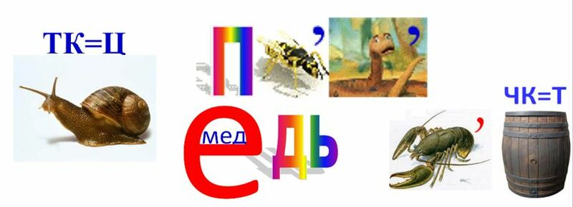

**«Одна семья»**

В каждой строчке содержатся однокоренные слова, кроме одного.

Найдите это лишнее слово и вычеркните его.

Маленький, малявка, маляр, малыш.

Гроза, грозный, гроздь, грозовой.

Конница, конник, подоконник, конюшня.

Лень, лентяй, лента, ленивец.

**-18-**

**«За словом в карман»**

У феи в шёлковом мешочке четыре волшебных слова: АРД, УГЛ, ОЛПК, КУАШТ. Вообще-то словами их трудно назвать. Однако каждое из них при колдовстве может превратиться в одно, а то и в два настоящих слова. Достаточно просто переставит буквы. А вы умеете колдовать? Тогда вперёд, мешочек для вас открыт и буквы ждут перестановки.

Ответ: (Дар, рад; Луг, гул; Полк, клоп; Шутка)

**«Грамматическая арифметика»**

Вам необходимо решить примеры и назвать слова, которые получились.

Ба + деревянный сосуд = летающее насекомое (бабочка)

До + зарытые в земле ценности = (доклад)

Кабан – ан + лук = (каблук)

Автор – р + мода – да + бильярд – ярд = (автомобиль)

**« Загадочная »**

Прочитайте загадку, назовите отгадку. (паук)

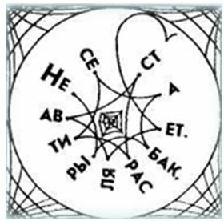

-19-

**« Угадай-ка, не зевай-ка »**

Слово имеет смысл. Перед вами пословицы-перевертыши. Вспомните, что такое антонимы? Каждое слово в пословице замените антонимом, подчеркнутые слова не меняйте.

Новый враг хуже старых двух. (Старый друг, лучше новых двух).

Все плохо, что плохо начинается. (Всё хорошо, что хорошо кончается).

**«Парные согласные – самые опасные»**

В каких словах согласным на конце слова можно доверять?

Гриб, столб, **орех, огурец**, зуб, **плащ.**

**Шум**, столб**, верх,** зуб, **лещ,** гриб, **терем.**

Учащиеся объясняют, почему данным согласным на конце слова можно доверять.

**« Грамотеи »**

**Задание 1. «**Как правильно сказать? »

У рыбов нет зубов?

У рыбей нет зубей?

**У рыб нет зубов?**

У рыб нет зуб?

**Задание 2.**Исправь речевые ошибки

Повар посолил суп**солью**.

Мама подариламне**молодого**щенка.

-20-

У нас в парке много**деревянных**деревьев.

Принцесса была**красивой**красавицей.

Вот и окончено наше путешествие по стране « Грамматика ». Трудный и интересный был путь в эту страну. Мы добрались с вами до волшебного замка, где и поселилась «Весёлая грамматика».

Спасибо всем за увлекательное путешествие.

Всего доброго! До новых встреч!

**8 игра «Сочинялки»**

Что произойдет, если к одному словечку прибавить другое? Правильно, получится третье... Путем перестановки букв из каждой пары слов необходимо составить третье, новое слово. Условие: это слово должно быть существительным в единственном лице, в нем должны быть все буквы, уже находящиеся в двух словах.

Например:

К слову «сор» прибавляем слово «мат», из букв, используя все буквы, стоящие в этих словах, составляем третье: «матрос». Или из слов «кожа» и «ворон» может получиться слово «жаворонок» и так далее.

1. Сом + сок = ?

2. Кит + рана = ?

3. Удав + лак = ?

4. Охра + под = ?

5. Парк + ива = ?

6. Боб + уста = ?

-21-

7. Домна + ил = ?

8. Паста + клин - ?

9. Липа + кок = ?

10. Иск + том = ?

11. Пот + ком = ?

Ответ: 1. Космос. 2. Картина. 3. Кувалда. 4. Пароход. 5. Крапива. 6. Суббота. 7. Лимонад. 8. Пластинка. 9. Копилка. 10. Москит. 11. Компот.

**9 игра «Эрудит»**

Цель: формирование навыка угадывания слов по их лексическому значению, расширение словарного запаса.

Содержание игры: играет весь класс. Учитель читает лексическое значение слова, а учащиеся определяют слово. За каждый правильный ответ учащимся дается фишка. Победит тот, кто собрал больше всех фишек.

Материал для игры:

1) Сосуд особого устройства, предохраняющий помещенный в него продукт от остывания или нагревания. (Термос.)

2) Начальный момент спортивного состязания по преодолению какого-либо расстояния на скорость. (Старт.)

3) Городская наземная электрическая железная дорога. (Трамвай.)

4) Красная строка, отступ в начале строки. (Абзац.)

5) Устройство, которое обеспечивает дыхание человека под водой. (Акваланг.)

-22-

6) Тот, кто любит свое отечество, предан своему народу, Родине. (Патриот.)

7) Дословная выдержка из какого-либо текста. (Цитата.)

-23-

**4.Заключение**

В ходе исследования, выполняемого на основе орфографического анализа текста, я выяснила, что самой распространённой сложной орфограммой является написание н и нн в различных частях речи. Именно она чаще всего вызывает затруднения у школьников.

В ходе этой работы я не только повторила, но и систематизировала все свои знания об орфограммах. Я сделала для себя **вывод:** для того, чтобы грамотно писать, нужно не только знать орфограммы, но и уметь находить их в слове, а для этого надо хорошо уметь разбирать слова по составу.

А также, результатом моей работы стал сборник игр, которые являются ценным средством воспитания умственной активности детей, вызывают у учащихся живой интерес к процессу познания. В них дети развивают свои способности и умения. Они помогают сделать любой учебный материал увлекательным, создают радостное рабочее настроение, облегчают процесс усвоения знаний.

-24-

**Список литературы**

* Интернет-сайт «Игры на уроках русского языка»
* Интернет-сайт «Сборник дидактических игр по русскому языку»
* Интернет-сайт «Сборник сценариев квест-игр по русскому языку
* Интернет-сайт «Подборка игр со словами на уроках русского языка»
* Интернет-сайт «Учебные игры на уроках русского языка»
* Интернет-сайт «Игры по русскому языку и литературе в школе»
* Орфографический словарь русского языка
* Другие материалы интернета

-25-

**Приложение 1**

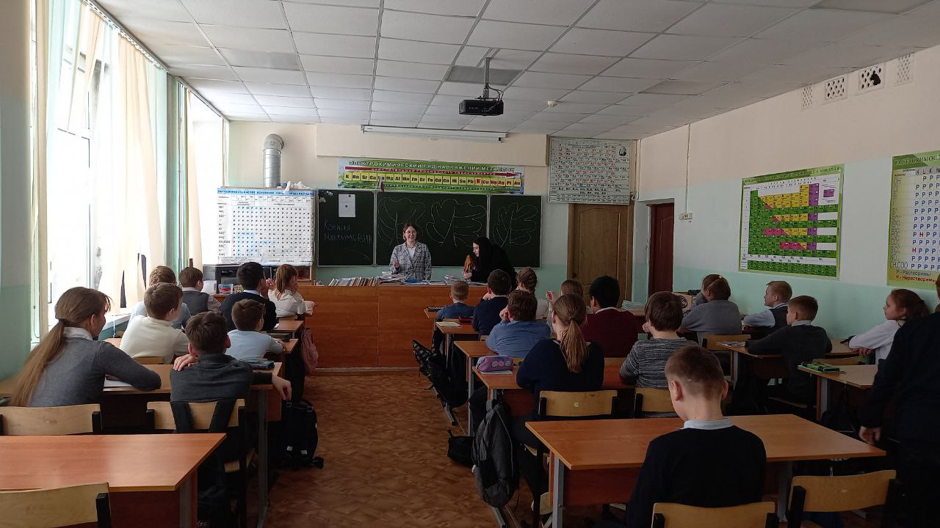

-26-